Mon histoire

Je vais vous conter l'histoire qu'est la mienne. Nous sommes en 2001. C'est l'automne, la rentrée des classes. Comme à son habitude, les feuilles commençaient à tomber des arbres. Le concierge devait donc faire en sorte que les feuilles ne se retrouvent qu'à un seul endroit, surtout pour un jour comme celui-là (la rentrée). La personne dont nous allons parler est âgée de 7 ans et demi. Nous allons le prénommer Quelqu'un. Petit garçon au caractère gentil, taquin mais également collant. Collant dans quel sens me diriez-vous. Prenons le plan de l'amitié. Imaginez un comportement collant au niveau de l'amitié. A quoi cela peut donc bien être ? Un garçon qui suit les personnes qu'il considère comme ses amis de manière inlassable ? Oui, c'est à peu près ça. Il en va sans dire que ces personnes-là furent vites lassées. Subséquemment, ils ont dû agir en conséquence : le rejet. Mais le dire une fois ne suffisait pas. Quelqu'un revenait sans cesse "à la charge". C'est pourquoi, ensemble, plus ou moins vingt élèves, firent en sorte de ne plus donner d'envie à Quelqu'un. C'est alors que l'enfer de Quelqu'un commença. Les manipulations, les humiliations, l'enfermement par rigolade pour ces élèves-là commencèrent. Jour après jour. Quelqu'un refusait d'abandonner de toute manière. Deux années et demie se sont écoulées de cette façon. Au milieu de la troisième année, Quelqu'un âgé désormais de 9 ans commençai par se faire racketter par deux garçons âgés, quant à eux, de 11 ans et demi. Quelqu'un n'ayant pas ce que ces deux garçons désiraient, il se fit donc frapper à maintes reprises. Evidemment, Quelqu'un interagit avec les professeurs-surveillants qui réprimandèrent ces deux garçons. Mais cela n'eut aucun effet et ce qu'importe le nombre de fois qu'ils ont été réprimandés voire "engueulés". A un moment donné, les garçons arrêtèrent. Fin de la troisième année, les critiques, humiliations, utilisation, manipulation, emprisonnement dans le sous-sol forcé par ses camarades de classe dans l'optique de les amuser se poursuivirent encore et encore. Nous sommes à la fin de la sixième année. Juin 2006: remise du CEB. Rien n'avait changé pour Quelqu'un.
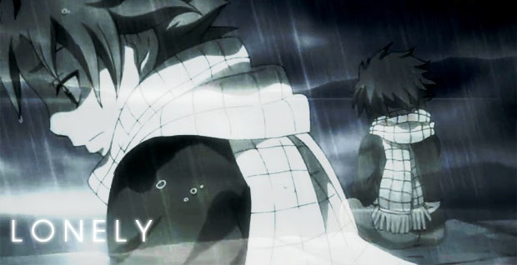

L'année suivante, il changea d'école car il en eut marre. Il réfléchit et se dit qu'il était trop gentil et devait devenir plus rustre. Ce qu'il fit. Il devint plus injurieux qui plus est. Personne n'accepta ce comportement et ils le rejetèrent tous, une nouvelle fois. Sa nature taquine fit qu'il s'est fait frapper et harcelé par trois personnes. Le résultat d'un affrontement physique fut qu'il reçut un coup de genou au niveau du menton. Tout le monde le rejetait, il abandonna l'idée de se faire accepter et louait, sur le temps de midi, une balle de basket et jouait seul durant toute la récré et ce jusqu'à la fin de cette année-là. Deuxième année de secondaire. Quelqu'un est âgé de 13 ans. Rien ne changea. Durant toute l'année il jouait au basket seul. Il essaya de demander à des gens ayant un an en moins que lui d'aller dans leurs parties. Tout le monde refusait alors il continuait à jouer seul et ce jusqu'à la fin de l'année. Troisième année. Changement de bâtiment, plus aucune location de balle disponible. Quelqu'un décidai donc de s'intégrer, de s'incruster dans un groupe. Tout se passait bien sauf qu'il n'osait parler par crainte de dire une chose qui ferait qu'on le rejetterait. Cinq-six mois plus tard, une personne du groupe dans lequel il était posa une question à laquelle tous les autres étaient d'accord qu'elle puisse se poser, " Dis-moi, en fait pourquoi tu traînes avec nous ?" Quelqu'un resta sans voix. Il ne savait que répondre. Il regarda le regard des gens et avait compris. Il s'écarta du groupe et ne revint plus jamais. Il essayé de trainer avec une personne mais il se faisait sans cesse critiquer. Il rata cette année-là. L'année suivante, il se trouva dans un autre établissement. Même école mais pas le bâtiment. Une forme de nouveau départ. Il se retrouva dans une classe un peu spéciale.
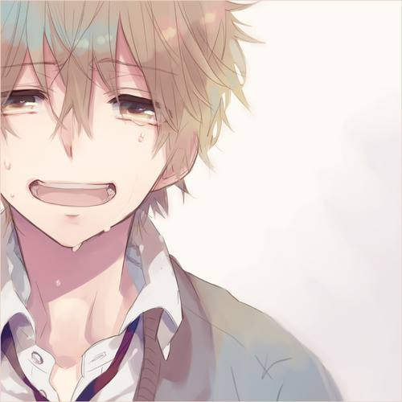

Quelqu'un avait 15 ans. Il essayé de s'incruster dans un groupe, tout se passait bien. Jusqu'à ce fameux jour. Une des personnes du groupe décida de lui lancer du gravier et les autres suivirent. Le jour suivant, il décida de ne plus traîner avec eux. Désespérément, il fit une dernière chose: demander à un camarade de classe de lui présenter ses potes. Il accepta et il put avoir des amis depuis ce jour. Deux années s'écoulèrent ainsi. Octobre 2011. Quelqu'un ouvrit peu à peu son esprit sur les choses existentielles. Il commença à écrire des textes. Premier texte créé, "Les bonheurs utopiques de la vie". Par après il produisit d'autres textes. Milieu de cette année-là, Quelqu'un ne décida plus de se surnommer comme tel mais plutôt de se surnommer "Personne". Le temps passa et ses idées évoluèrent petit à petit. Personne n'aimait pas la solitude étant gamin. Désormais il a fait d'elle son alliée. Il n'était pas rare que Personne quitte son groupe d'amis juste pour aller s'isoler seul en allant près d'un lac. Ainsi, sa vie continua.
